Компьютерное моделирование двухслойной поверхности (B₈C₄Br₂)_{n}
Зайцев С.А., Зайцева Ю.И., Гапуренко О.А., Коваль В.В., Миняев Р.М.
Научный сотрудник, К.х.н
Южный федеральный университет,
НИИ физической и органической химии, Ростов-на-Дону, Россия
E–mail: stzaycev@sfedu.ru
Данная работа является продолжением исследований, связанных с изучением карборановых поверхностей [1-2]. С помощью программы Gaussian 16 изучены молекулы H₈B₈C₄Br₂, (H₆B₈C₄Br₂)₂ и (H₄C₄B₈Br₂)₄, построенные на основе 1,6-клозокарборанов. Все частоты в гармоническом колебательном спектре положительные. Используя наложение периодических граничных условий в программе VASP проведено моделирование двухслойной карборановой поверхности (B₈C₄Br₂)_{n}. Фононный спектр указывает на динамическую стабильность вещества (рис. 1). Согласно рассчитанной электронной зонной структуре, поверхность является непрямозонным полупроводником с шириной запрещенной зоны 1.95 эВ. Модуль Юнга ~350 Н/м.

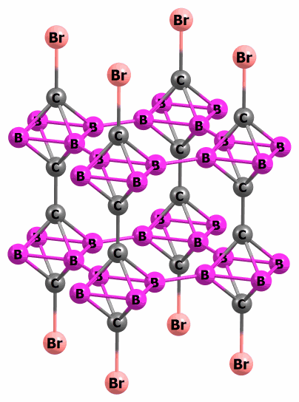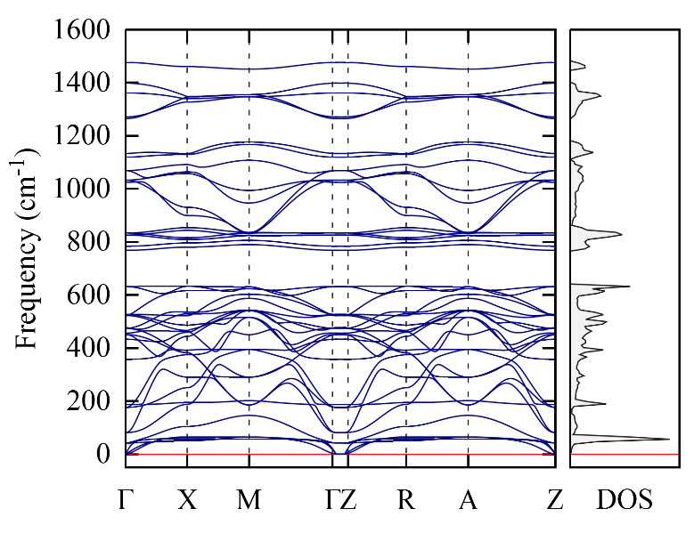
Рис. 1. Модель поверхности (B₈C₄Br₂)_{n} (слева) в виде суперячейки 2 x 2 и рассчитанный фононный спектр для нее (справа)

«Исследование выполнено при финансовой поддержке Министерства науки и высшего образования РФ в рамках государственного задания в сфере научной деятельности № 0852-2020-0019»
Литература

1. Steglenko, D.V., Zaitsev, S.A., Minyaev, R.M., Minkin, V.I. Computer Design of Two-Dimensional Monolayers with Octahedral 1,6-Carborane Units // Russian Journal of Inorganic Chemistry. 2019, 64(8). pp. 1031-1034.
2 Steglenko, D.V., Tkachenko, N.V., Boldyrev, A.I., Minyaev, R.M., Minkin, V.I. Stability, electronic, and optical properties of two-dimensional phosphoborane // Journal of Computational Chemistry. 2020, 41(15), pp. 1456-1463.

